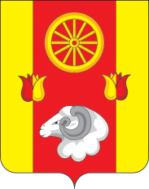

Ростовская область
Ремонтненский район
АДМИНИСТРАЦИЯ ДЕНИСОВСКОГО СЕЛЬСКОГО ПОСЕЛЕНИЯ

РАСПОРЯЖЕНИЕ

от 11.09.2018 г. № 41 п. Денисовский

О назначении ответственных лиц

Во исполнение Перечня поручений Президента Российской Федерации по итогам заседания Совета при Президенте Российской Федерации по межнациональным отношениям 20 июля 2017г. №Пр-1710

- Назначить ответственным должностным лицом Администрации Денисовского сельского поселения за реализацию государственной национальной политики на территории муниципального образования «Денисовское сельское поселение» ведущего специалиста по общим вопросам Ханмирзаеву Галину Васильевну.
- Распоряжение от 18.09.2017 года № 27 отменить.

3. Контроль за исполнением распоряжения оставляю за собой.

Ознакомлена: Г.В. Ханмирзаева

Глава Администрации
Денисовского сельского поселения О.А. Апанасенко

